**WEB TECHNOLOGY**

## NAME : ADITYA KUMAR ROLL NO : 22IT3002

**TASK 1:** 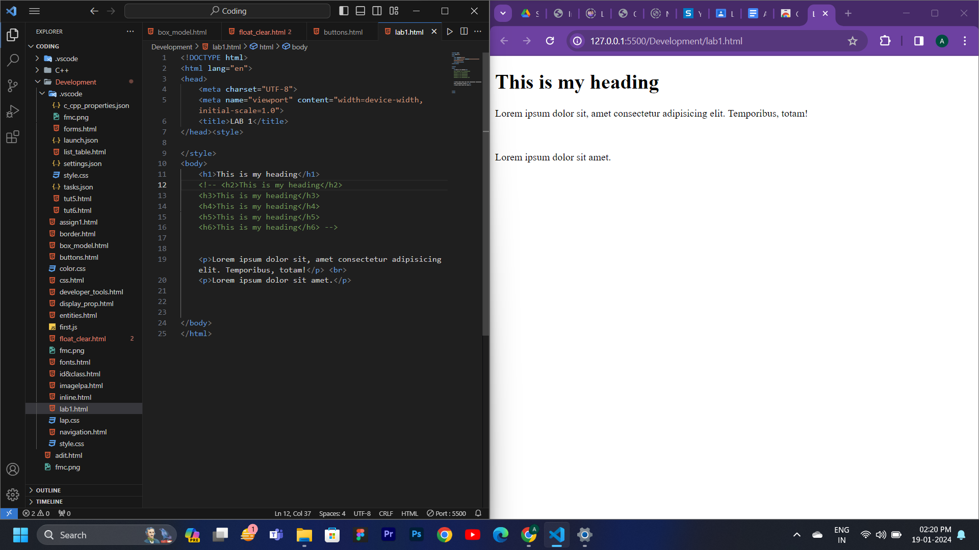

**TASK 2 :** 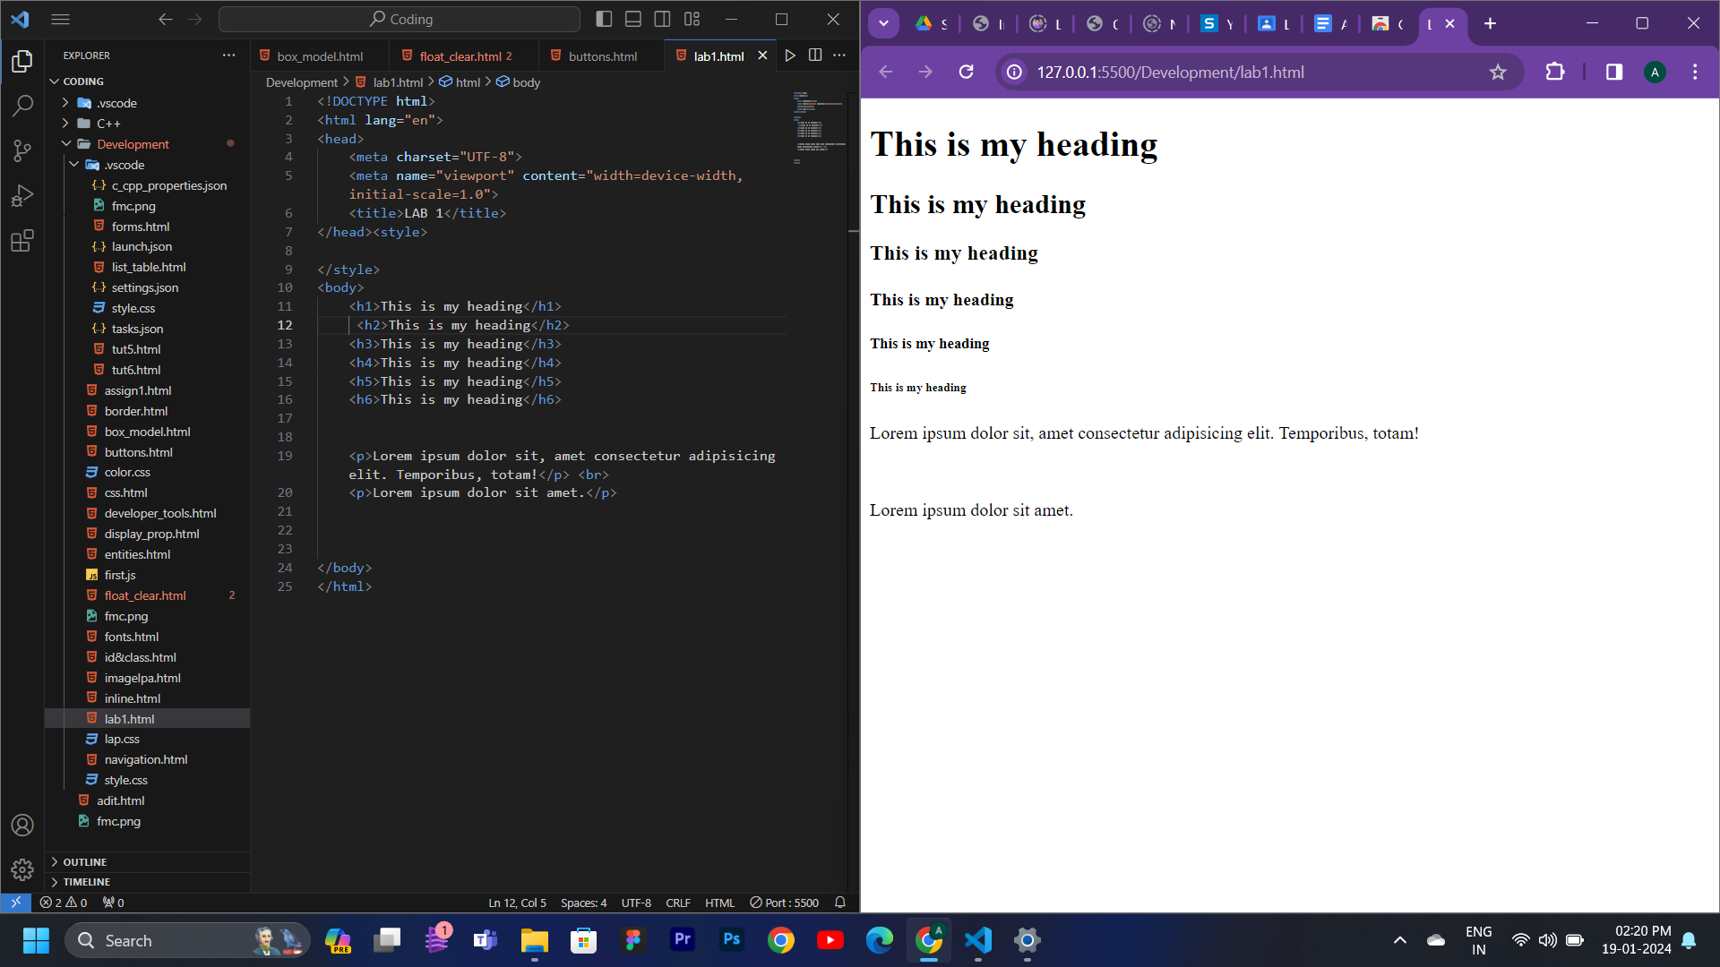

**TASK 3 :** 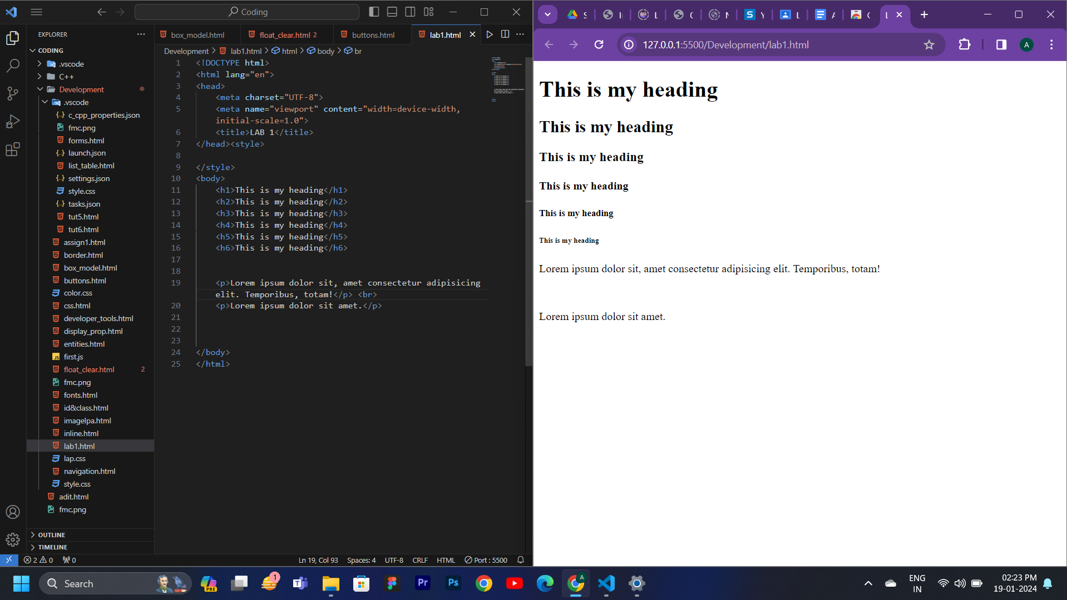

**TASK 4 :** 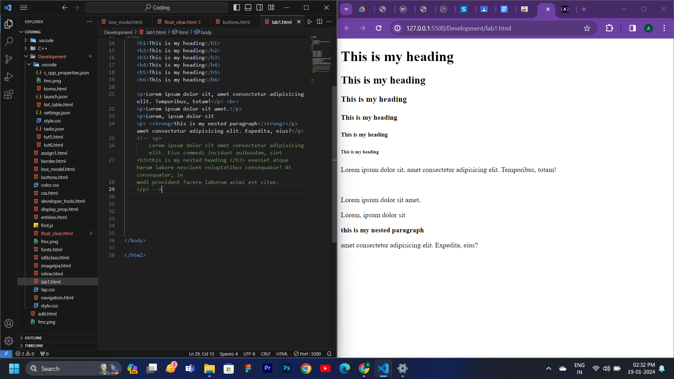

**TASK 5 :** 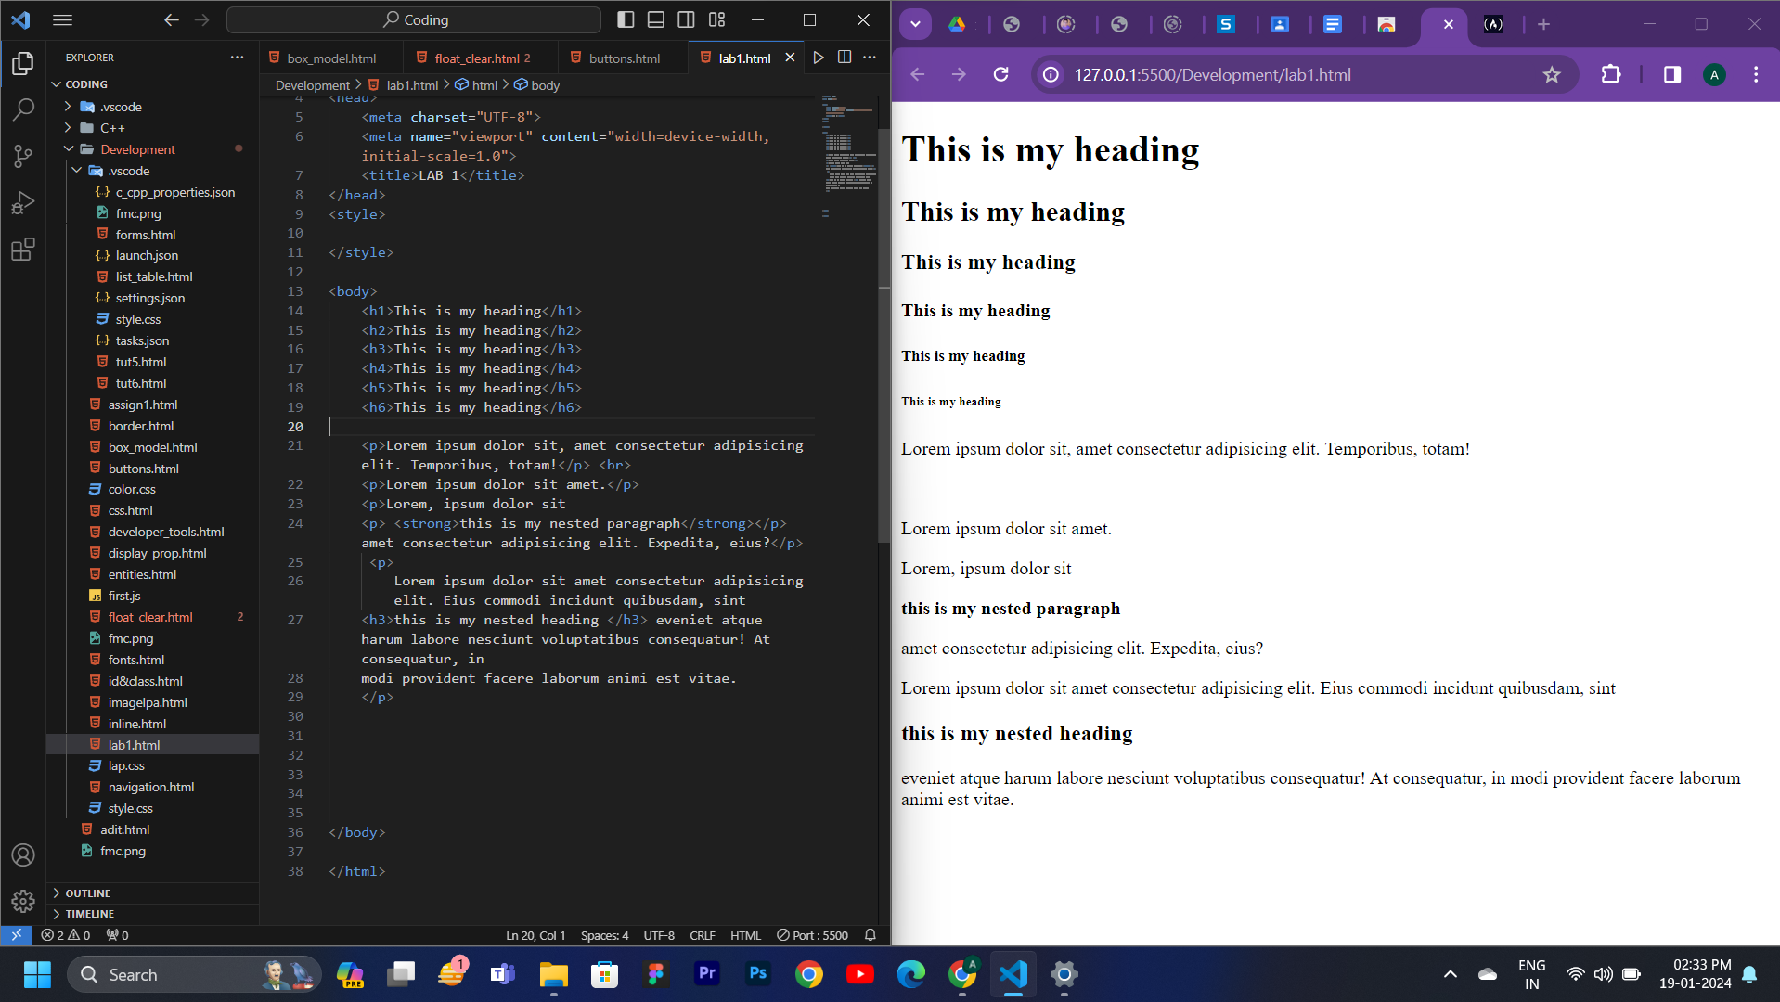

**TASK 6 :** 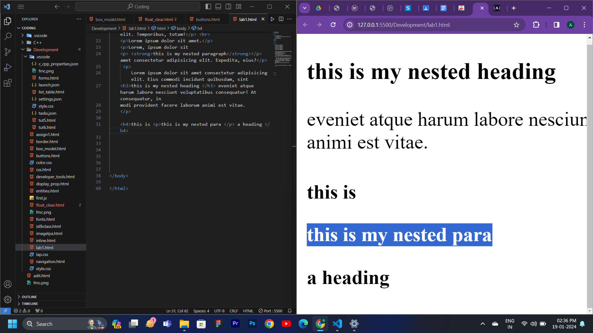

**TASK 7 :** 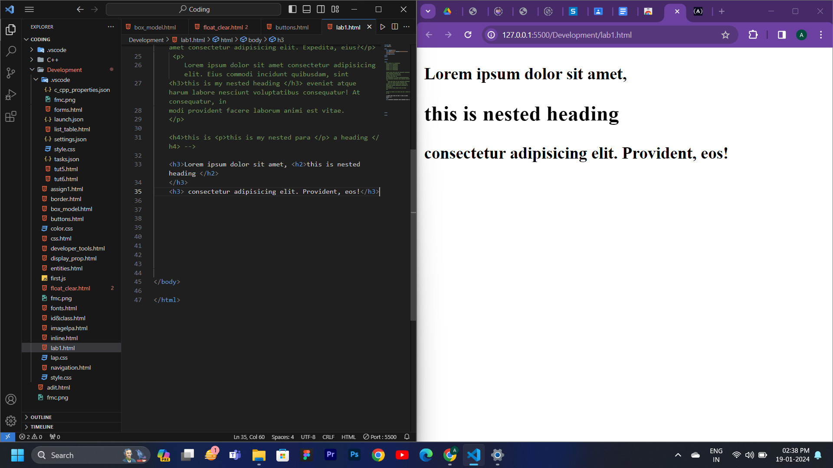

**TASK 8:** 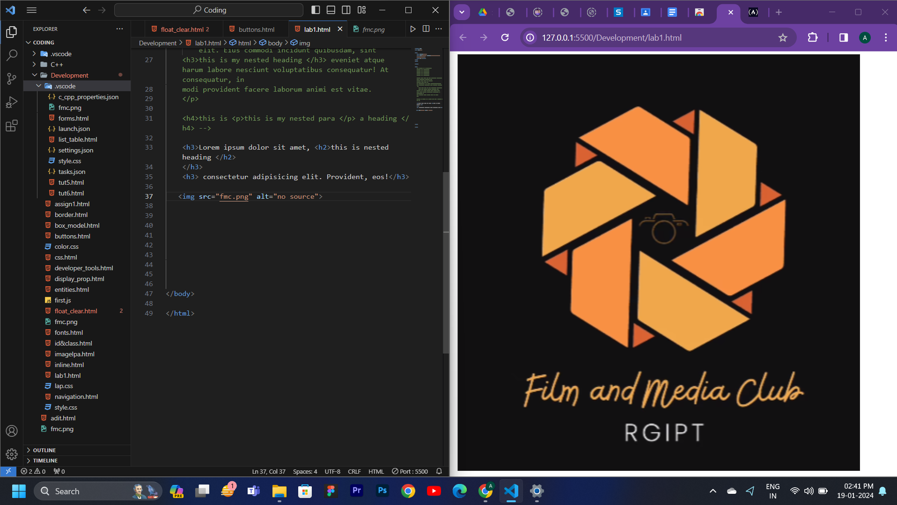

**TASK 9 :** 